Помни:
«Учебник твой друг – без него как без рук»

Мы привыкли к книге, редко думаем о ней, как о замечательном сокровище, и бывает, что не всегда ценим и бережем ее Книга – источник знаний, бодрости духа. Учебник, это тоже книга, только книга учебная. Как же живется ей?

Дорогие ребята!

Дают вам учебники в школах бесплатно.
И это, конечно же, очень приятно.
Но в этой приятности что неприятно:
Весною учебник сдается обратно…

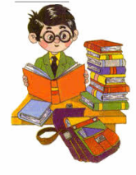
Памятка
«Как обращаться с учебником»:
- Оберните учебник бумагой или вложи его в специальную обложку.
- Не загибайте страницы учебника, пользуйтесь закладкой.
- Не перегибайте учебник: от этого вырываются страницы.
- Не закладывайте ручку в учебник или карандаш: от этого ломается переплет.
- Не пишите и не рисуйте в учебниках. Помните: учебник – это общественная собственность.
- Не берите учебник грязными руками и не читайте его во время еды.
- Кладите учебник только на чистый стол или парту.
- Не читайте учебник на солнце: солнечные лучи обесцвечивают обложку и страницы книги.
- Перевертывая страницу, держите её за верхний угол.
Правила обращения с книгой
- Книга не должна мокнуть, от этого коробятся страницы, разбухает и расслаивается переплет.
- Идешь в библиотеку. Положи книгу в пакет, который защитит её от дождя.
- Книга боится рассыпаться на отдельные листочки. Не бросай раскрытую книгу вверх переплетом, не загибай страниц, пользуйся закладкой.
- Если хочешь нарисовать что-то или записать, когда прочитал книгу, сделай это в альбоме или в специальной тетради.
- Не разбрасывай книги – ты можешь их потерять, их может погрызть собака, разорвет страницы котенок
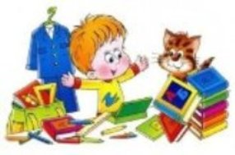

*****
Нужен весь учебный год
За учебником уход.
Чтобы чистым, неизмятым
Он пришел к другим ребятам.
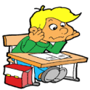
Пословицы о книгах:
- Будешь книги читать – будешь все знать.
- Ум без книг, как птица без коня.
- Книга в счастье украшает, а в несчастье утешает.
- Хлеб питает тело, а книга питает разум.
Режим работы библиотеки:

понедельник – пятница
с 8.30 до 15.30
выходной:
суббота, воскресенье

Адрес: 157170 Костромская обл.,
г. Солигалич, ул. Гагарина, д.33а

контакты


8(49436)51367

Директор: Смирнова Людмила Николаевна
Заведующая библиотекой: Кострова Светлана Николаевна

Сохраним школьный учебник!

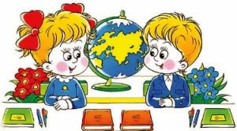

«Без учебников друзья, нам прожить никак нельзя».

МОУ Солигаличская СОШ

